***Mercurialis perennis,* Wald-Bingelkraut**

[Euphorbiaceae, Wolfsmilchgewächse]

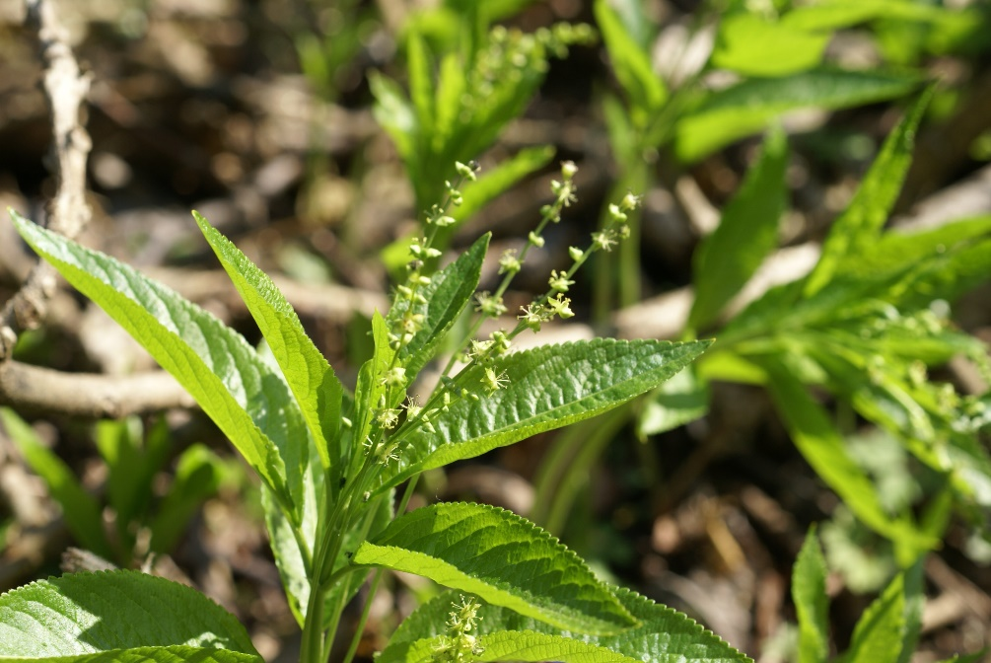 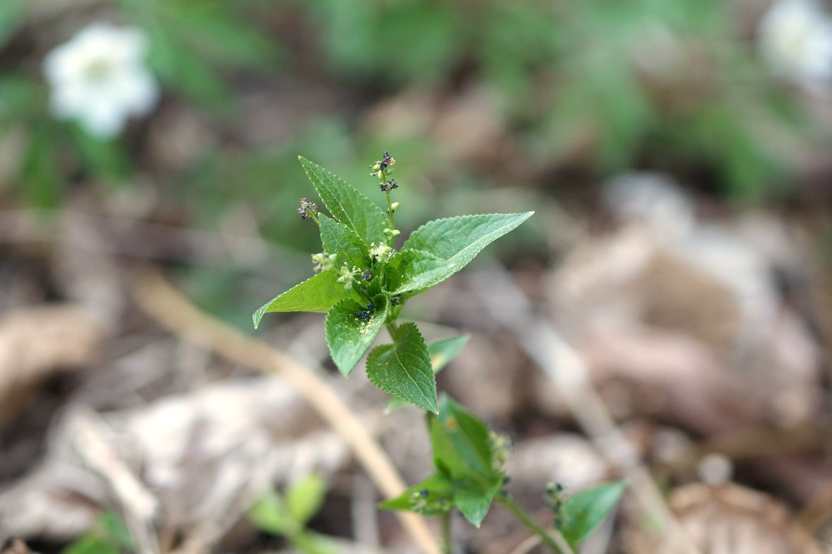

**Merkmale:** Dieser ausdauernde Geophyt errreicht eine Höhe von 15-30 cm und ist zweihäusig. Dabei erscheint der Habitus der weiblichen Pflanze deutlich kräftiger als jener der männlichen. Es fehlt der für Wolfsmilchgewächse typische Milchsaft.

Am unteren Drittel des Stängels befinden sich schuppenförmige Niederblätter. Die Laubblätter sind gegenständig angeordnet, lang gestielt und breitlanzettlich-schmaleiförmig geformt. Auf der Unterseite sind diese meist kahl und glänzend.

Die geknäulten Teilblütenstände sitzen auf langen Stielen in den Blattwinkeln. Und die grünlichen, weiblichen Blüten besitzen keine Kronblätter.

Der Fruchtstiel ist viel länger als die zweifächrige Kapselfrucht.

**Ökologie:** *Mercurialis perennis* kommt in frischen Laubwäldern und teilweise in Buchenwäldern vor.

**Blütezeit:** März bis Mai (Juni)

**Höhenstufe:** collin bis montan (subalpin)

**Rote Liste Nordtirol1:** LC

**Rote Liste Osttirol1:** LC

**Rote Liste Österreich2:** LC

|  |  |  |  |  |  |  |
| --- | --- | --- | --- | --- | --- | --- |
| L | T | K | F | R | N | S |
| 3 | i | i | 5 | 8 | 6 | 0 |

**Zeigerwerte:**